Иностранный язык (английский)
8Б класс (07.04.2020)

Тема: Семилетний мастер информационных технологий.

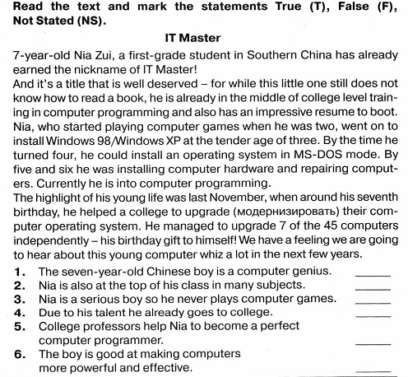

- Читать текст с пониманием (при необходимости записать незнакомые слова в словарь и знать переводы).

Домашнее задание (Д/з):

Определить True (T), False (F), Not Stated (NS) (письменно) в тетрадях. Уметь объяснить (устно).

